Информационная база культурно-досугового потенциала субъектов РФ «Что посмотреть в регионах России»
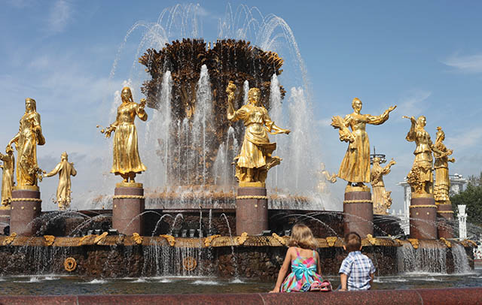
Руководствуясь задачей информационного содействия организации летнего оздоровительного и культурно-просветительского сезона для детей в регионах России, обсужденной на Совещании Президента РФ с членами Правительства РФ 26 апреля 2017 года, Главный интернет-портал регионов России и редакция журнала «Экономическая политика России» формируют Информационную базу культурно-досугового потенциала субъектов Российской Федерации «Что посмотреть в регионах России».

Целями формирования данного бесплатного ресурса являются:

- демонстрация творческих проектов, направленных на пропаганду народных традиций регионов и муниципальных образований, а также на приобщение детей и взрослого населения к достижениям отечественной культуры;
- освещение инновационных методик учреждений и организаций культурно-досуговой направленности в работе с населением;
- презентация лучших практик органов исполнительной власти субъектов РФ и муниципальных образований в создании качественной культурной среды, доступных культурных благ, равных условий для творческой деятельности, увеличении охвата населения учреждениями культурно-досугового типа;
- выявление конкурентных преимуществ учреждений, организаций и предприятий в улучшении культурного имиджа, повышении эффективности оказываемых услуг в системе культурно-досуговой деятельности регионов России;
- размещение материалов о работе учреждений и организаций в направлениях приобщения детей и молодежи к участию в познавательных, творческих, краеведческих, благотворительных организациях, объединениях и коллективах, внедрения перспективных проектов, связанных с различными видами культурно-досуговой деятельности;
- презентация туристических достопримечательностях каждого региона, объектов культурного наследия, маршрутов, санаторно-курортных учреждений и предоставляемых ими услуг, мест размещения и иных объектов туристской инфраструктуры. Информация актуализируется здесь http://rusregioninform.ru/kultura.

Зарегистрированные на портале сотрудники музеев, театров, парков культуры и отдыха, выставочных залов, домов культуры, библиотек, образовательных и других организаций сферы культуры, познавательного туризма и отдыха субъектов РФ могут бесплатно публиковать информацию о перспективных направлениях своей деятельности с целью повышения роли объектов культурного наследия, исторической среды городов и поселений, обсуждать меры, принимаемые для сохранения российских малых городов и систематизации существующего опыта использования объектов культурного наследия, программы развития благоприятной для становления личности информационной среды, об успехах в развитии сферы услуг, досуга и развлечений на местах, а у детей и родителей есть возможность делиться опытом поездки в тот или иной «уголок страны», оперативно размещать новости, статьи, фото или видео материалы, участвовать в формировании «визитной карточки» своего населенного пункта. Процедура упрощенной регистрации с возможностью добавления сведений об организации осуществляется на главной странице, где публикуются «Последние новости» http://rusregioninform.ru/ .
Поскольку Информационная база культурно-досугового потенциала субъектов Российской Федерации «Что посмотреть в регионах России» позволит детям и родителям лучше ориентироваться в осуществлении познавательных маршрутов по регионам России, зарегистрируйтесь, чтобы бесплатно размещать актуальную информацию о перспективных направлениях деятельности Вашей организации.

